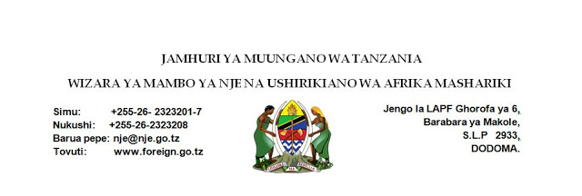
TAARIFA KWA VYOMBO HABARI
Waziri Mahiga kuzuru Israel
Waziri wa Mambo ya Nje na Ushirikiano wa Afrika Mashariki, Mhe. Dkt. Augustine Mahiga (Mb.) atafanya ziara ya kikazi nchini Israel kuanzia tarehe 07 hadi 10 Mei 2018. Ziara hiyo imekuja kufuatia mwaliko wa mwenyeji wake ambaye ni Waziri Mkuu na Waziri wa Mambo ya Nje wa Israel, Mhe. Benjamin Netanyahu. Dkt. Mahiga anakuwa Waziri wa kwanza wa Mambo ya Nje kutoka Tanzania kufanya ziara nchini Israel.
Atakapowasili nchini Israel, Dkt. Mahiga atafanya mazungumzo rasmi na mwenyeji wake, Mhe. Netanyahu na kushiriki uzinduzi rasmi wa Ofisi ya Ubalozi wa Tanzania nchini humo.
Ikumbukwe Israel ni moja kati ya nchi sita ambazo Serikali ya awamu ya tano imefungua Balozi Mpya. Mhe. Job Masima aliteuliwa na Rais wa Jamhuri ya Muungano wa Tanzania, Mhe. Dkt. John Pombe Joseph Magufuli kuwa Balozi wa kwanza wa Tanzania nchini humo.
Waziri Mahiga ataitumia ziara hiyo sio tu kuimarisha uhusiano wa kidiplomasia uliopo bali pia kuishawishi Serikali ya Israel iunge mkono juhudi za Serikali ya awamu ya tano ya kuifanya Tanzania kuwa na uchumi wa viwanda.
Israel ni moja ya nchi zenye maendeleo makubwa duniani katika sekta mbalimbali zikiwemo kilimo, viwanda, uhifadhi wa maji, matibabu, ulinzi na usalama, mawasiliano na nishati ya joto ardhi. Hivyo kupitia ziara hiyo, agenda ya uchumi wa viwanda ya Tanzania inaweza kupata ushirikiano mkubwa wa Israel kutokana na hatua kubwa ya kimaendeleo iliyofikia.
Kabla ya Tanzania haijafungua ofisi ya Ubalozi Israel, ilikuwa inawakilishwa kupitia ubalozi wake Misri na Ubalozi wa Israel nchini Kenya unawakilisha pia Tanzania hadi sasa.
Imetolewa na:
Kitengo cha Mawasiliano ya Serikali,
Wizara ya Mambo ya Nje na Ushirikiano wa Afrika Mashariki,
Dar es Salaam
06 Mei, 2018

